Programing Specifications

Front-end

Module : งานการคืนของกลาง

Screen ID : **ILG60-11-01-01**

Screen Name : **การเลือกประเภทรายการคืนของกลาง**

**Document Version Control Page**

|  |  |  |  |  |
| --- | --- | --- | --- | --- |
| **Version** | **Date** | **RF No** | **Change Description** | **Change By** |
| 0.0.1 | 16/1/19 |  | สร้างเอกสาร | Vassana.R |
|  |  |  |  |  |
|  |  |  |  |  |
|  |  |  |  |  |
|  |  |  |  |  |
|  |  |  |  |  |
|  |  |  |  |  |
|  |  |  |  |  |
|  |  |  |  |  |
|  |  |  |  |  |
|  |  |  |  |  |
|  |  |  |  |  |
|  |  |  |  |  |
|  |  |  |  |  |
|  |  |  |  |  |
|  |  |  |  |  |
|  |  |  |  |  |
|  |  |  |  |  |
|  |  |  |  |  |
|  |  |  |  |  |
|  |  |  |  |  |
|  |  |  |  |  |
|  |  |  |  |  |

‘

1. Prototype (การออกแบบหน้าจอ)
   1. หน้าจอ ILG60-11-01-01 (การเลือกประเภทรายการคืนของกลาง)

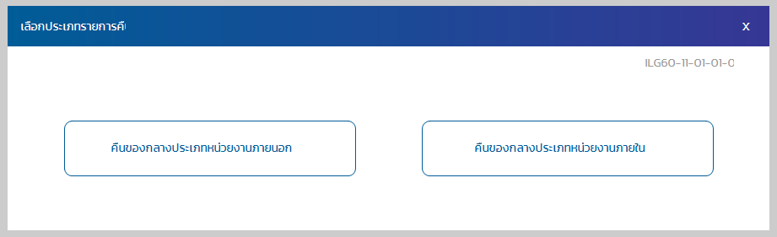

* 1. รายละเอียดหน้าจอ การพิมพ์เอกสาร (ILG60-11-01-01)

|  |  |
| --- | --- |
| **Screen ID** | ILG60-11-01-01 |
| **Screen Name** | การเลือกประเภทรายการคืนของกลาง |
| **Module** | งานการคืนของกลาง |
|  | |

* + 1. รายละเอียดหน้าจอ

| **ลำดับ** | **ชื่อคอนโทรล** | **ประเภท** | **ชนิดข้อมูล** | **เหตุการณ์** | **หมายหตุ** |
| --- | --- | --- | --- | --- | --- |
| **1** | **ส่วน การเลือกประเภทรายการคืนของกลาง** | | | | |
| **1.1** | **ปุ่ม “คืนของกลางประเภทหน่วยงานภายนอก”** | **Button** |  | **On Click** |  |
| **1.2** | **ปุ่ม “คืนของกลางประเภทหน่วยงานภายใน”** | **Button** |  | **On Click** |  |

* + 1. รายการเหตุการณ์การทำงานของโปรแกรม

|  |  |  |  |  |
| --- | --- | --- | --- | --- |
| **ลำดับ** | **ชื่อคอนโทรล** | **ประเภท** | **เหตุการณ์** | **หมายเลขรหัสเหตุการณ์** |
| **1** | **ส่วน การเลือกประเภทรายการคืนของกลาง** | | | |
| **1.1** | **ปุ่ม “คืนของกลางประเภทหน่วยงานภายนอก”** | **Button** | **On Click** | ILG60-11-01-01-E01 |
| **1.2** | **ปุ่ม “คืนของกลางประเภทหน่วยงานภายใน”** | **Button** | **On Click** | ILG60-11-01-01-E02 |

* + 1. รายละเอียดเหตุการณ์ทำงานของโปรแกรม
       1. รหัสเหตุการณ์ : ILG60-11-01-01-E01 (ส่วน การเลือกประเภทรายการคืนของกลาง/ปุ่ม “คืนของกลางประเภทหน่วยงานภายนอก” [On Click])

|  |  |
| --- | --- |
| **Screen ID** | **ILG60-11-01-01** |
| **Screen Name** | **เลือกประเภทรายการคืนของกลาง** |
| **รหัสเหตุการณ์** | **ILG60-11-01-01-E01** |
| **ชื่อคอนโทรล** | **ปุ่ม “คืนของกลางประเภทหน่วยงานภายนอก”** |
| **ประเภท** | **Button** |
| **เหตุการณ์ทำงาน** | **On Click** |
| **ขั้นตอนการทำงาน** | 1. เรียกใช้งานหน้าจอ ILG60-11-02-00-00 2. จบการทำงาน |

* + - 1. รหัสเหตุการณ์ : ILG60-11-01-01-E02 (ส่วน การเลือกประเภทรายการคืนของกลาง/ปุ่ม “**คืนของกลางประเภทหน่วยงานภายใน**” [On Click])

|  |  |
| --- | --- |
| **Screen ID** | **ILG60-11-01-01** |
| **Screen Name** | **เลือกประเภทรายการคืนของกลาง** |
| **รหัสเหตุการณ์** | **ILG60-11-01-01-E02** |
| **ชื่อคอนโทรล** | **ปุ่ม “คืนของกลางประเภทหน่วยงานภายใน”** |
| **ประเภท** | **Button** |
| **เหตุการณ์ทำงาน** | **On Click** |
| **ขั้นตอนการทำงาน** | 1. เรียกใช้งานหน้าจอ ILG60-11-03-00-00 2. จบการทำงาน |